geni@l klick, Kapitel 05

10. und 11. Klasse, Band 1 KB 5
Was schmeckt dir? Was isst du gern oder nicht?
1. Lies die Fragen (1 - 5) und die Antworte (a - e). Was passt zusammen? Schreib den richtigen Buchstabe unten die Nummern.
1. Was schmeckt deiner Mutter? d | a. Sie essen ein Brötchen und Milchschokolade.
2. Wie oft isst Marc in der Kantine? e | b. Nein, dem Bruder von Lisa schmecken keine Tomaten.
3. Was essen die Schüler für die Pause? a | c. Dem Bruder von Peter schmeckt nur vegetarisches Essen.
4. Schmecken Tomaten ihrem Bruder? b | d. Meiner Mutter schmeckt Fisch.
5. Was schmeckt seinem Bruder? c | e. Er ist 3x pro Woche.

2. Antworte auf die Fragen mit einem ganzen Satz.
- Wo isst du gern?
Ich esse gern …zu Hause.
- Seit wann isst du in der Schulkantine?
Ich esse in der Schulkantine seit … 2 Jahren.
- Bei wem isst du, wenn deine Eltern nicht zu Hause sind?
Wenn meine Eltern nicht zu Hause sind, esse ich bei … meiner Oma (die Opa)/ meinem Opa (der Opa).
- Was isst du und trinkst du gern?
Ich esse gern … Fisch und ich trinke gern … Wasser.
- Mit wem isst du das Abendessen?
Ich esse das Abendesse mit … meiner Familie.
- Was essen deine Freunde zum Frühstück?
Meine Freunde essen … Brot mit Marmelade.
- Was schmeckt dir nicht?
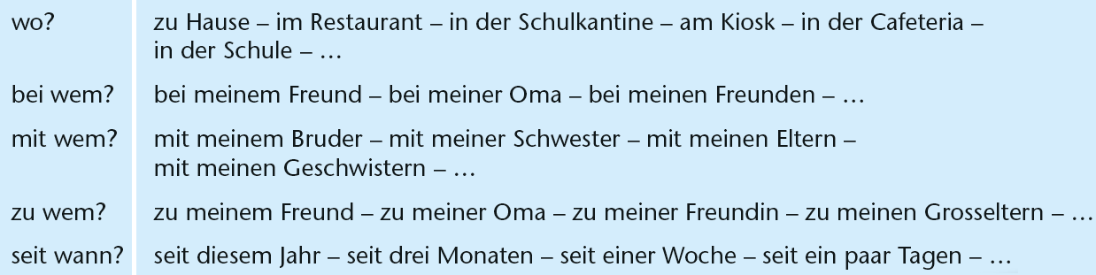
Schokolade… schmeckt mir.

3. Schreibe die Frage für die markierte Antwort.
Beispiel: Was ist du oft zum Abendessen?
Zum Abendessen esse ich oft eine Suppe.

1. Was isst du am liebsten?
Ich esse am liebsten Reis und Hähnchen.
2. Was ist dein Lieblingsessen?
Mein Lieblingsessen ist Pizza.
3. Was mag nicht deine Schwester?
Meine Schwester mag kein Gemüse.
4. Schmeckt deiner Mutter Wein?
Nein, meiner Mutter schmeckt keinen Wein.
5. Bei wem isst du jeder Mittwoch?
Ich esse jeder Mittwoch bei meiner Oma.
6. Wo isst du zum Mittagessen?
Zum Mittagessen esse ich in der Schulkantine.
7. Schmeckt dir Schokoladekuchen?
Ja, Schokoladekuchen schmeckt mir.
8. Seit wann bist du Vegetarier?
Ich bin Vegetarier seit einem Jahr.
9. Was schmecken dir nicht?
Brokkoli und Tomaten schmecken mir nicht.

